Klasy i ich konstruktory.

Wielomian
W pliku nagłówkowym wielomian.h zadeklaruj klasę Wielomian zgodnie z opisem podanym na wykładzie.
class Wielomian
{
private :
int st;
double *wsp;
public :
Wielomian Pochodna(int ktora=1);
Wielomian();
Wielomian(int st, double *wsp);
Wielomian(Wielomian &);
~Wielomian();
};
W pliku źródłowym wielomian.c zdefiniuj konstruktory, destruktor i metodę Pochodna().
Zaimplementuj metodę Wypisz(), która wyświetli wielomian w terminalu podając liczby rzeczywiste z dokładnością do 2 miejsc po przecinku.
Przykład: f(x) = -1.32 x^3 + x + 3.12
Zaimplementuj metodę Wczytaj(), która wczyta z terminala współczynniki wielomianu.
Zaimplementuj prywatny konstruktor Wielomian(int stopien), który przydziela tablicę na współczynniki wielomianu ale jej nie inicjuje.
Zaimplementuj zaprzyjaźnione funkcje Dodaj i Iloczyn
Wielomian Dodaj(Wielomian &, Wielomian &);
Wielomian Iloczyn(Wielomian &, Wielomian &);

Liczby wymierne
W pliku wymierna.h zadeklaruj klasę wg. wzoru:
class Wymierna
{
private :
long licznik, mianownik;
long NWD(long a, long b);
public :
Wymierna(Wymierna &w);
Wymierna(long licznik,long mianownik);
Wymierna(long licznik);
void Wczytaj();
void Wypisz();
Wymierna Dodaj(Wymierna w);
Wymierna Pomnoz(Wymierna w);
};
W pliku wymierna.c zdefiniuj wymagane metody i napisz program testujący poprawność działania. Metoda NWD() znajduje największy wspólny dzielnik dwóch liczb całkowitych. Wykorzystaj algorytm Euklidesa aby przechowywać liczby wymierne w skróconej postaci. Zaimplementuj operacje dodawania i mnożenia jako zaprzyjaźnione funkcje zwracające referencje do nowego obiektu klasy Wymierna.

Słownik
Przetransformuj program z poprzednich zajęć do postaci obiektowej. Rozbij zadanie na 3 obiekty:
- Dictionary - reprezentuje słownik. Odpowiednie metody pozwalają utworzyć słownik z danych pobranych z pliku tekstowego lub ze strumienia wejściowego.
- Tree - reprezentuje drzewo przechowujące wyrazy. Dostarcza metodę dodającą wyraz (napis) do kolekcji wstawiając go w porządku alfabetycznym.
- Node - reprezentuje pojedynczy węzeł drzewa.
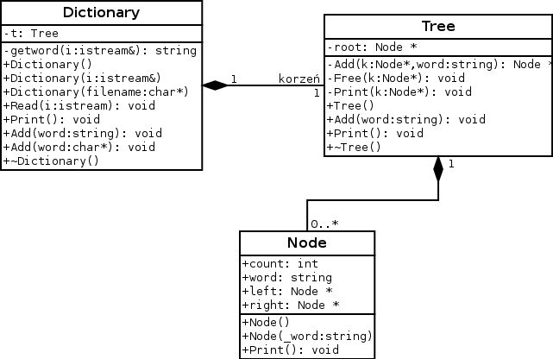
Klasa Dictionary (slownik) zadeklarowana jest następująco:
class Dictionary
{
Tree t;
string getword(istream &i);
public:
Dictionary();
Dictionary(const char *filename);
void Read(istream &i);
void Print();
~Dictionary(){};
};
Klasa Tree (drzewo) zadeklarowana jest następująco:
class Tree
{
private:
Node *root;
Node *Add(Node *k,string word);
void Free(Node *k);
void Print(Node *k);
public:
Tree();
void Add(string word);
void Print();
~Tree();
};
Deklaracja struktury Node (element)
class Node
{
public:
int count;
string word;
Node *left;
Node *right;
Node();
Node(string _word);
void Print();
};
 | W klasie Node wszystkie pola są publiczne. W tym przypadku jest to wygodne, jednak łamie zasadę hermetyzacji. Spróbuj poprawić program tak aby pola tej klasy (zwłaszcza pola left i right) nie były publicznie dostępne.

